平成29年度
運動施設の優先使用について

大阪府日本万国博覧会記念公園事務所

平成29年度における運動施設の優先使用

大阪府日本万国博覧会記念公園事務所（以下「公園事務所」という。）では、公共的、広域的なスポーツ競技大会及び青少年の健全育成を目的とするスポーツ競技大会並びに万博記念公園の魅力向上及び賑わいの創出につながるプロスポーツの試合などを一般使用に優先して受付を実施します。

１．優先使用の対象となる期間及び施設
(1)対象期間
平成２９年４月１日（土）から平成３０年３月３１日（土）まで
(2)対象施設
東地区運動施設 ： 少年野球場、万博記念競技場、弓道場、少年球技場、運動場
南地区運動施設 ： 野球場、スポーツ広場（№1～№5）、総合スポーツ広場、小運動場
西地区運動施設 ： フットサルコート、テニスコート
【留意事項】
■少年野球場、万博記念競技場、弓道場、少年球技場及び運動場は、原則として、水曜日が休場日となります。
■野球場は、平成３０年１月及び２月が休場日となります。
■芝生の養生期間
少年野球場、少年球技場及び野球場については、次のとおり芝生の養生期間を設けますので、使用できません。
・少年野球場 平成２９年６月２６日（月）～７月２８日（金）
・少年球技場 平成２９年６月１２日（月）～７月１４日（金）
・野球場 平成２９年５月２９日（月）～６月３０日（金）
■フットサルコートの内、№１及び№２については、改修工事が予定されているため、平成２９年１２月及び平成３０年１月は使用できません。
■万博記念競技場等を発着とするマラソン大会及び駅伝大会の実施可能期間
・平成２９年１２月１日（金）～平成３０年２月２８日（水）
※コース設定については、別途申請が必要となりますので、万博記念競技場等の受付
によりマラソン大会等の実施を確約するものではありません。
※太陽の塔耐震改修工事等の園内工事の実施により、実施日及びコースを制限すること
があります。
■総合スポーツ広場については、平成２９年４月１日（土）から場所を移設して、使用を再開
する予定です。 ※別紙１「総合スポーツ広場施設概要」参照
■万博記念競技場について、サッカー、ラグビー等の球技によるフィールドの使用が２日以上連続する場合は、芝生養生の観点等から使用を制限または調整することがあります。

２．優先使用の要件
次の①から⑥までのいずれかに該当するものとします。
①公園事務所が主催または委託事業として実施するスポーツに関する競技大会等
②国又は地方公共団体が主催するスポーツに関する競技大会等（全国高等学校野球選手権大会
大阪府予選を含む）
③体育振興、社会福祉等公益的な目的のため活動する非営利団体が国又は地方公共団体の後援を得て実施するスポーツに関する競技大会等
④プロスポーツ又は、これに類するスポーツの試合（ジャパンラグビートップリーグ、日本社
会人アメリカンフットボールＸリーグなど）
⑤広域的（府内全域以上）なスポーツに関する競技大会等
⑥上記①から⑤を除く野球、サッカー及びラグビー等を通じた少年の健全育成を目的とするもの（少年野球場及び少年球技場に限る）
※上記②及び⑤については、単なる親睦や福利厚生を目的とした行事は対象外。

３．優先使用の使用可能日数
次の①及び②により算出した日数を限度として、優先使用の使用可能日数とする。
①少年の健全育成を目的とする少年野球場及び少年球技場並びに観覧席を有するなど大会の開
催を想定した施設である野球場、万博記念競技場及び万博記念競技場の補助的な競技場であ
る運動場の優先使用に係る日数は、各施設の使用可能日数の概ね４分の３以内であって、か
つ土曜日、日曜日及び国民の祝日に
関する法律に規定する休日（以下「休日等」という。）の概ね４分の３以内とします。
②その他の運動施設の優先使用に係る日数は、各施設の使用可能日数の概ね３分の１以内であ
って、かつ休日等の概ね３分の１以内とします。
※各月における各施設の優先使用に係る使用可能日数は、原則として別紙２「平成２９年度
運動施設優先使用可能日数表」記載の日数を限度とします。
※申請にあたっては、優先使用可能日数以内での申請としてください。なお、優先使用可能日
数を超えて申請した場合、超えた日数分は無効となります。

４．受付期間
平成２８年１１月１１日（金）から同年１１月３０日（水）まで

５．申込み手続き
(1)提出書類
①平成２９年度運動施設優先使用申込書【別紙様式１】
②競技大会等の概要が分かるもの
※「２．優先使用の要件」に該当することが確認できるもの（企画書、事業計画書、実施
概要等）
③申込団体の概要が分かるもの ※規約、定款、組織概要等
④後援名義使用承認書（「２．優先使用の要件」③に係る申込みの場合のみ）
※使用日の２０日前までに原本提示（※写しを一部提出）がない場合は、優先使用を取り
消すものとする。
(2)申込書等の提出方法
郵送に限る（平成２８年１１月３０日（水）必着）
(3)申込書等の提出先
〒565-0826 大阪府吹田市千里万博公園１－１
大阪府日本万国博覧会記念公園事務所 施設管理課あて

６．優先使用に係る申込みが重複した場合等の決定方法
(1)使用施設、使用日において申込みが重複した場合
「２．優先使用の要件」の①から⑥の順に従い、決定します。なお、これによっても決定できない場合については、抽選により決定します。
(2)使用可能日数を超えて申込みがあった場合
各施設の優先使用可能日数を限度として、「２．優先使用の要件」の①から⑥の順に従い、決定します。なお、これによっても決定できない場合については、施設ごと、月ごとに抽選により決定します。
(3)上記(1)(2)の抽選は、平成２８年１２月１８日（日）に実施します。なお、抽選の実施時
間等については、抽選対象者に別途通知します。

７．優先使用者の決定及び通知
平成２８年１２月下旬に決定し、決定した優先使用者には、郵送により通知します。

８．使用許可手続き及び使用料の納付
上記７の決定通知を受けた優先使用者は、決定通知に記載する期日までに、公園施設使用許可申請書【別紙様式２】を下記提出先に提出して使用の許可を受けるとともに、使用日の２か月前までに使用料の全額を納付してください。
※使用日が長期にわたる場合には、複数に分割して申請書を提出することも可能です。
使用施設名 | 申請書の提出先
少年野球場、万博記念競技場、少年球技場、運動場 | 万博記念競技場事務所
弓道場 | 弓道場事務所
野球場、スポーツ広場、総合スポーツ広場、小運動場 | 運動施設中央管理事務所
フットサルコート | フットサルハウス
テニスコート | スポーツハウス

９．優先使用の取消し
次の①から④に該当する場合は、優先使用を取り消すことがあります。
①施設管理上、支障があると認められるとき。
②上記８の期日までに使用許可手続きを完了、もしくは使用料の全額を納付しなかったとき。
③「５．申込み手続き」の「（1）提出書類」④の場合であって、後援名義使用の承認が得られなかったとき。
※予め納付した使用料は還付しません。
④優先使用者が取消しを申し出たとき。
※申し出た日が使用予定日の２か月以内であるときは、予め納付した使用料は還付しません。

10．その他
使用目的や後援名義等に関して虚偽の申込みを行った団体については、当該優先使用を取消すとともに、次年度から受付けないことがありますので、ご注意ください。

11．問い合わせ先
大阪府日本万国博覧会記念公園事務所
施設管理課（担当：柳田、阪口）
電話：06-6877-3337 / FAX ：06-6877-8459
E-mail：info@expo70-park.jp
別紙１
総合スポーツ広場施設概要

■施設概要 面 積 約７，０００㎡
グラウンド面 クレー舗装
使用可能競技 ・ソフトボール 1面（両翼68.6ｍ センター68.6ｍ）
・少年サッカー 1面（80×50ｍ）
・運動会等多目的（１周150ｍのトラック設置可）

■利用料金
単位 | 平日 | 休日
１面２時間 | 4,110円 | 5,140円

■配置図
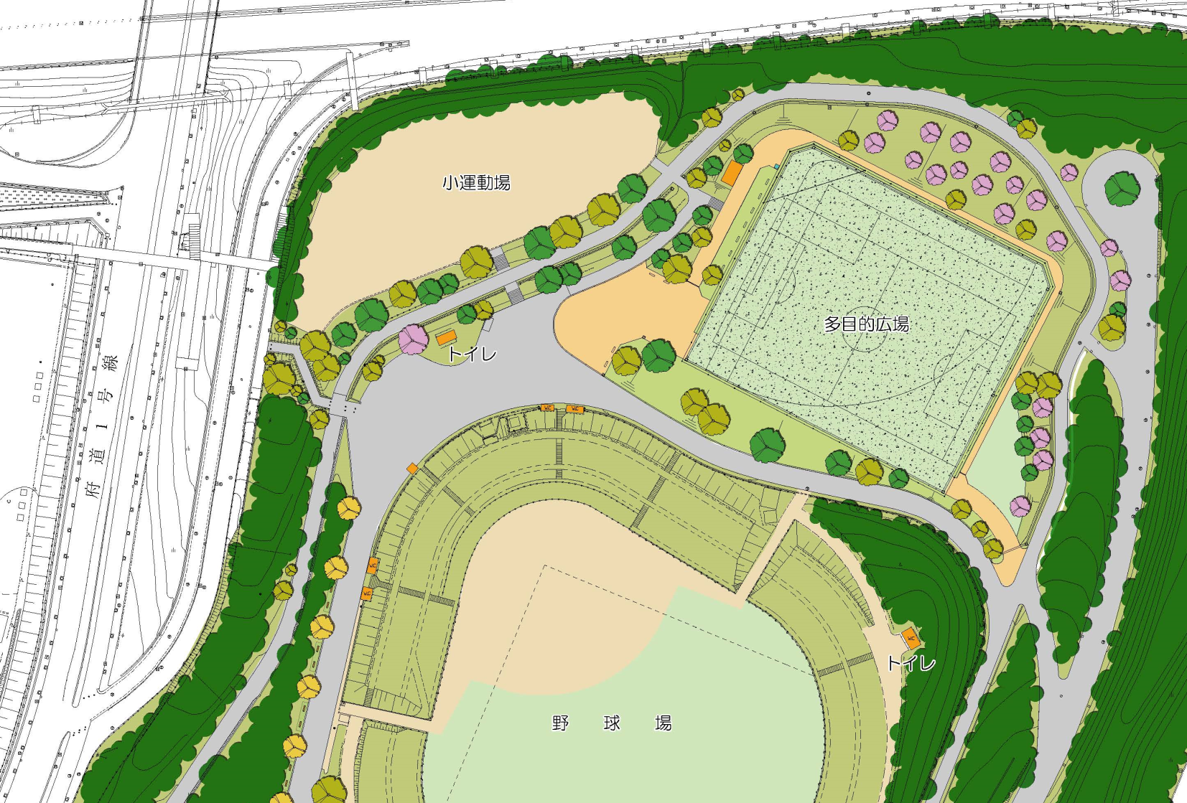
総合スポーツ広場

別紙２
平成29年度運動施設優先使用可能日数表

【留意事項】（再掲）
■少年野球場、万博記念競技場、弓道場、少年球技場及び運動場は、原則として、水曜日が休場日となります。
■野球場は、平成３０年１月及び２月が休場日となります。
■芝生の養生期間
少年野球場、少年球技場及び野球場については、次のとおり芝生の養生期間を設けますので、使用できません。
・少年野球場 平成２９年６月２６日（月）～７月２８日（金）
・少年球技場 平成２９年６月１２日（月）～７月１４日（金）
・野球場 平成２９年５月２９日（月）～６月３０日（金）
■フットサルコートの内、№１及び№２については、改修工事が予定されているため、平成２９年１２月及び平成３０年１月は使用できません。

■万博記念競技場等を発着とするマラソン大会及び駅伝大会の実施可能期間
・平成２９年１２月１日（金）～平成３０年２月２８日（水）
※コース設定については、別途申請が必要となりますので、万博記念競技場等の受付に
よりマラソン大会等の実施を確約するものではありません。
※太陽の塔耐震改修工事等の園内工事の実施により、実施日及びコースを制限すること
があります。
■総合スポーツ広場については、平成２９年４月１日（土）から場所を移設して、使用を再開
する予定です。 ※別紙１「総合スポーツ広場施設概要」参照
■万博記念競技場について、サッカー、ラグビー等の球技によるフィールドの使用が２日以上連続する場合は、芝生養生の観点等から使用を制限または調整することがあります。
様式１
平成 年 月 日
平成29年度 運動施設優先使用申込書

【申請者】
住 所 受付番号
団体名
代表者 ㊞
担当者
連絡先 （TEL） ※記入しないでください
（FAX）
（E-Mail）

施設名 | 月 | 日（曜日） | 使用時間 | 競技大会名 | 備考
 | ４ |  | ： から  ： まで
 | ５ |  | ： から  ： まで
 | ６ |  | ： から  ： まで
 | ７ |  | ： から  ： まで
 | ８ |  | ： から  ： まで
 | ９ |  | ： から  ： まで

施設名 | 月 | 日（曜日） | 使用時間 | 競技大会名 | 備考
 | 10 |  | ： から  ： まで
 | 11 |  | ： から  ： まで
 | 12 |  | ： から  ： まで
 | １ |  | ： から  ： まで
 | ２ |  | ： から  ： まで
 | ３ |  | ： から  ： まで
※「日（曜日）」欄及び「使用時間」欄は、必ず記入してください。
※スポーツ広場、テニスコート、フットサルコートについては、希望面数（テニスコートの場合、アンツーカ、
人工芝の種別も含む）を「備考」欄に必ず記入してください。
※別紙２「平成２９年度運動施設優先使用可能日数表」記載の日数以内の申請としてください。また、優先使
用可能日数を超えて申請した場合、超えた日数分は無効となります。
※「○月中の日曜日いずれか１日」や「○月〇日と○月〇日のどちらか１日」など、使用日及び使用時間を特
定していない場合は、無効となります。

優先使用の要件番号
番号 | 該当理由等
※ 「２．優先使用の要件」の①から⑥のうち、該当する要件番号を必ず記入してください。（複数選択可）
※ 当該要件に該当する理由等についても、必ず記入してください。
※ 「番号」欄、「該当理由等」欄に記入がない場合は、無効となります。
様式２
様式第14号（第7条関係）
公園施設使用許可申請書
平成 年 月 日
大阪府日本万国博覧会記念公園事務所長 様

申 請 者 住 所
ふりがな
氏 名 印
生年月日
法人にあっては、その名称、代表者の氏名
及び生年月日並びに事務所の所在地
電話番号

大阪府日本万国博覧会記念公園条例第5条第1項の規定により、次のとおり申請します。

記

使用する公園施設
使 用 目 的
使 用 期 間 |  | 年 月 日（ 曜日） 時から
 |  | 年 月 日（ 曜日） 時まで
雨 天 等 の 対 応 |  | 決 行 ・ 延 期 ・ 中 止
使 用 内 容
催 物 の 名 称
流 派
関 係 者 人 数 |  | 人
連絡先 | 住 所
連絡先 | 氏 名
連絡先 | 電話番号
確 認 事 項 |  | - 暴力団の利益になるような使用ではありません。
 |  | - 施設の使用目的に従って使用します。
(注意)
1 「雨天時の対応」欄については、該当するものを丸で囲んでください。
- 自然観察学習館の展示設備（つりパネル及び可動パネル）を利用されるときは、「使用内容」欄に使用面積及び面数をご記入ください。
- 茶室汎庵及び茶室万里庵を利用されるときは、「流派」欄に流派をご記入ください。
- 催物を開催する場合は、企画書を添付し、「催物の名称」欄にその名称を記入し、「関係者人数」欄に主催者の人数と参加者等の人数を分けてご記入ください。
- 「確認事項」欄は、該当することを確認した上で、□にレ印を付してください。

